**Quả óc chó, còn được gọi là quả hồ đào, không chỉ là một loại trái cây ngon mà còn mang lại nhiều lợi ích cho sức khỏe phụ nữ. Dưới đây là một số tác dụng tích cực của quả óc chó đối với phụ nữ:**

1. Quả óc chó mang lợi ích cho sức khỏe tim mạch:  
   Quả óc chó chứa nhiều chất béo không bão hòa, bao gồm axit béo omega-3 và omega-6, giúp cải thiện sức khỏe tim mạch. Các axit béo này có khả năng giảm mức cholesterol xấu (LDL) và tăng mức cholesterol tốt (HDL), làm giảm nguy cơ mắc các bệnh tim mạch như bệnh đau thắt ngực và đột quỵ.
2. Chống oxi hóa và chống lão hóa:  
   Quả óc chó là một nguồn giàu vitamin E, một chất chống oxi hóa mạnh. Vitamin E giúp bảo vệ tế bào khỏi tổn thương do các gốc tự do và tác động tiêu cực của tia tử ngoại. Điều này có thể giúp làm chậm quá trình lão hóa và giữ cho da và tóc khỏe mạnh.
3. Hỗ trợ sức khỏe xương:  
   Quả óc chó chứa magiê, một khoáng chất quan trọng cho sức khỏe xương. Magiê làm việc cùng với canxi để duy trì sự mạnh mẽ của xương và răng. Đối với phụ nữ, việc duy trì hàm lượng canxi và magiê đủ trong cơ thể là rất quan trọng để phòng ngừa loãng xương và bệnh loãng xương.
4. Hỗ trợ sức khỏe não bộ:  
   Quả óc chó cung cấp cholin, một chất dinh dưỡng không thể thiếu cho sự phát triển và chức năng của não. Cholin giúp cải thiện trí nhớ, tăng cường sự tập trung và giảm nguy cơ mắc bệnh Alzheimer.
5. Quản lý cân nặng:  
   Quả óc chó chứa chất xơ, giúp tạo cảm giác no lâu hơn và ổn định đường huyết. Điều này có thể hỗ trợ quá trình giảm cân hoặc duy trì cân nặng ở mức lý tưởng.

Lưu ý rằng quả óc chó cũng chứa một lượng lớn calo, vì vậy hãy tiêu thụ một lượng hợp lý để tránh tăng cân không mong muốn. Ngoài ra, nhớ kết hợp quả óc chó với một chế độ ăn lành mạnh và lối sống tích cực để đạt được lợi ích tối đa cho sức khỏe phụ nữ.

**Cách sử dụng quả óc chó tốt cho chị em phụ nữ**

Nhiều chị em vẫn băn khoăn không biết nên ăn quả óc chó bao nhiêu một ngày và có những cách chế biến hạt óc chó nào ngon ngoài việc ăn sống. Nếu vậy đây chính là câu trả lời mà mọi người vẫn luôn tìm kiếm.

Theo nhiều nguồn tin Quốc tế khác nhau, hàm lượng quả óc chó được ăn mỗi ngày dao động từ 7-9 quả tức tối đa 30g hạt óc chó. Không nên lạm dụng ăn quá nhiều quả óc chó vì điều đó rất có thể sẽ gây ra các triệu chứng, những ảnh hưởng tiêu cực không mong muốn đến sức khỏe.

[caption id="attachment_8664" align="alignnone" width="1288"]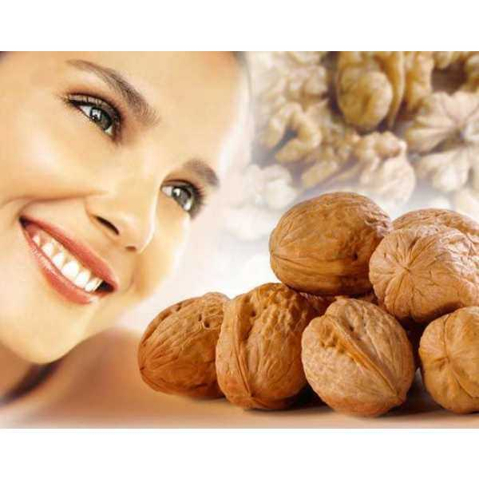 Xem thêm tai: [goodnutspoly.com](http://goodnutspoly.com)[/caption]

Mỗi đối tượng sẽ có hàm lượng quả óc chó được phép sử sụng khác nhau như sau:  
Đối với trẻ em, chỉ nên được dùng 1-2 quả/ngày do hẹ tiêu hóa của trẻ lúc này còn yếu, chưa phát triển hoàn toàn

Đối với người cao tuổi, có thể dùng 6-9 quả/ngày hoặc có thể dùng thêm tối đa 2 quả/ngày để cung cấp nhiều dưỡng chất thiết yếu giúp cơ thể duy trì khỏe mạnh và ngăn ngừa bệnh tật.

Đối với những người phụ nữ mang thai, hàm lượng óc chó lý tưởng nhất là từ 6-8 quả/ngày.

Còn đối với thanh thiếu niên và người trưởng thành khỏe mạnh, không bị bệnh hay dị ứng với hạt óc chó thì có thể dùng tối đa 7-9 quả/ngày hoặc tùy chỉnh theo khẩu vị hoặc nhu cầu của bản thân.

Có rất nhiều cách để chế biến quả óc chó tùy vào mục đích sử dụng của từng cá nhân. Có thể tách quả óc chó lấy hạt để dùng trực tiếp hoặc làm ra các món ăn, thức uống hấp dẫn, bổ dưỡng như: sữa óc chó, gà chua ngọt hạt óc chó, các loại bánh hạt óc chó như bánh quy hạt óc chó, kẹo nougat óc chó,… Thông qua những phương pháp chế biến này, **tác dụng của quả óc chó với phụ nữ**cũng sẽ được phát huy tốt hơn, theo cách “ngon miệng” hơn.

**Bí quyết mua quả óc chó ngon, chất lượng cho phụ nữ**

Thị trường hiện nay khá sôi động với giá hạt óc chó cũng như chủng loại sản phẩm, nguồn gốc, xuất xứ phong phú, đa dạng, khác nhau. Có thể thấy các sản phẩm óc chó tại Việt Nam phần lớn đến từ các nước như Mỹ, Úc, Trung Quốc,… Các sản phẩm óc chó nội địa đến từ vùng Tây Bắc cũng không chịu thua kém, tuy chất lượng, giá trị dinh dưỡng không bằng hàng nhập khẩu nhưng lại có giá cạnh tranh hơn cả và có cho mình những nhóm khách hàng trung thành.

Nếu muốn có những trải nghiệm dùng quả óc chó tốt nhất cũng như tận dụng được tối đa **tác dụng của quả óc chó với phụ nữ** thì nên chọn mua các sản phẩm óc chó Mỹ, không chỉ là về chất lượng, độ an toàn cho sức khỏe cao mà còn thơm ngon, hấp dẫn với hương vị bùi béo đặc trưng của quả.

“Giá nào của nấy”, quả óc chó Mỹ luôn có giá thành cao hơn cả, dao động từ 400,000 – 700,000 đồng/kg. Còn nếu ngân sách hạn hẹp thì mọi người có thể chọn quả óc chó Úc với giá trị dinh dưỡng kém hơn chút đỉnh nhưng giá thành lại mềm hơn chỉ từ 300,000 – 500,000 đồng/kg.

[caption id="attachment_8668" align="alignnone" width="1264"]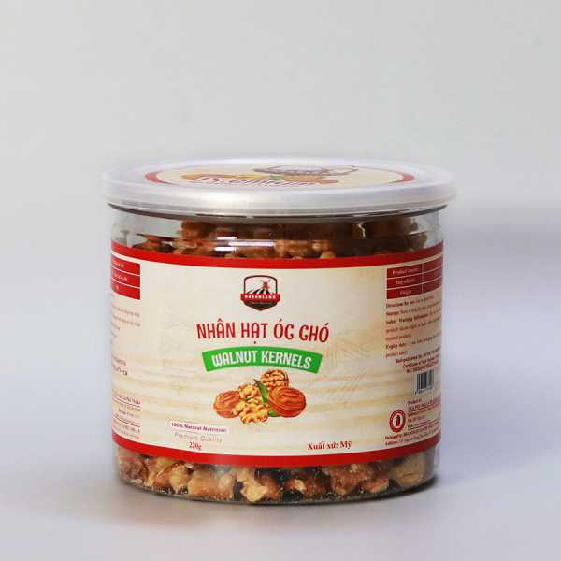 Mua ngay tại: [goodnutspoly.com](http://goodnutspoly.com)[/caption]

Qua bài viết **tác dụng của quả óc chó với phụ nữ**chúng ta biết được hạt óc chất rất có lợi cho sức khỏe không chỉ riêng gì các chị em mà đối với tất cả mọi người. Vì vậy nên bổ sung hạt óc chó vào khẩu phần ăn hằng ngày nhé!

Mọi người có thể đến các siêu thị, cửa hàng hoặc liên hệ các công ty chuyên kinh doanh hạt dinh dưỡng nhập khẩu như Bazanland để mua các sản phẩm quả óc chó chất lượng, nguồn gốc rõ ràng thơm ngon và bổ dưỡng. Đến với GoodNuts , khách hàng không những yên tâm về độ an toàn vệ sinh thực phẩm mà còn được hưởng chính sách giá ưu đãi khi mua hàng với số lượng lớn.

Các sản phẩm quả óc chó của [GoodNuts](https://goodnutspoly.com) đa dạng từ chủng loại, số lượng cho đến giá cả rất cạnh tranh trên thị trường. Chỉ cần ngồi ở nhà, khách hàng cũng có thể đặt hàng và thưởng thức hạt óc chó được nhập khẩu từ Mỹ với hương vị thơm ngon, bùi béo, chứa nhiều dưỡng chất.

Liên hệ ngay với chúng tôi để được tư vấn miễn phí và phục vụ nhanh chóng

Trang web: <https://goodnutspoly.com/>

Trang  fanpage: [Good Nuts](https://www.facebook.com/goodnutspoly/?locale=vi_VN)

Hotline: 0335974120

E-mail:  goodnutspoly@gmail.com

Địa chỉ: 63/5, đường Lê Đức Thọ, Mỹ Đình 2, quận Nam Từ Liêm, Hà Nội.

Tóm lại, quả óc chó mang lại nhiều lợi ích cho sức khỏe phụ nữ, bao gồm hỗ trợ sức khỏe tim mạch, chống oxi hóa, hỗ trợ sức khỏe xương, hỗ trợ sức khỏe não bộ và quản lý cân nặng. Hãy thêm quả óc chó vào chế độ ăn hàng ngày của bạn để tận hưởng lợi ích dinh dưỡng mà nó mang lại.